Алматы қаласы Алатау ауданының тұрғындарымен кездесу

2018 жылғы 22 қазанда Қазақстан Республикасы Парламенті Мәжілісінің депутаты Х.Хахазов Алматы қаласы Алатау ауданының профессор-оқытушылар құрамы және тұрғындарымен кездесу өткізді. Онда Қазақстан Республикасының Президенті Н.Ә.Назарбаевтың Қазақстан халқына арнаған Жолдауын талқылады.
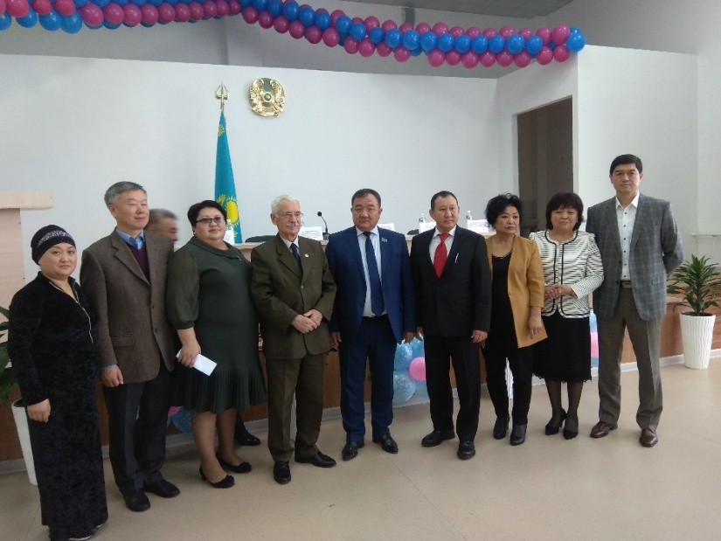
Кездесуге Алматы қалалық Хатшылығының меңгерушісі Н.Н. Балғымбаев, осетин мәдени орталығының басшысы К.Мамсуров, Щинсин Дунган мәдени орталығының басшысы З.Х. Әбубекерова, Алатау ауданының тұрғындары, Данған этномәдени бірлестігінің жастары, оқытушылар мен зейнеткерлерден құралған шамамен 180 адам қатысты.
Өз сөзінде депутат Хахазов Ш.Х. Қазақстанның Президенті Н.Назарбаевтың Қазақстан халқына Жолдауын түсіндіріп, тұрғын үй сатып алу, салық жеңілдіктерді, жоғары сапалы білім берудің қол жетімділігі мен сапасын, микрокредит және елдің газдандыру мәселелерін қозғады.
Алматы қаласы Хатшылығының меңгерушісі Балғымбаев Н.А. Елбасы Жолдауының алты басымдықтарын іске асыру үшін Алматы қаласының әкімдігі қабылдаған шаралар туралы айтты.
Тұрғындар әртүрлі сұрақтар қойып, коммуналдық шаруашылық, әлеуметтік сипаттағы мәселелер бойынша ұсыныстар айтты. Онымен қоса, өз туған тілін және мемлекеттік тілді үйрену үшін дүнген этносы үшін жексенбілік мектептің ашылуын сұранды. Кездесу барысында медициналық мекеменің құрылысы, орталық жаяу жүргіншілер өткелін және орталық көшелердегі жылдамдықты шектеу белгісін орнату, Бияну көшесіндегі күрделі жөндеу, мәдени ойын-сауық орталығын және балаларға арналған спорт алаңын салу мәселелеріне байланысты ұсыныстар айтты.
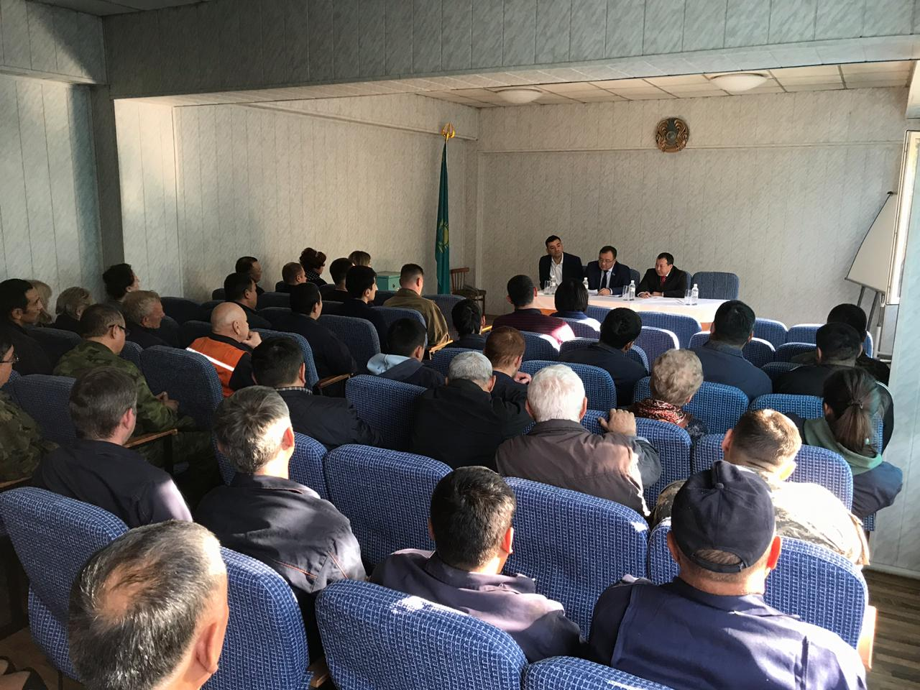
Шәкір Хусаинович тұрғындардың өтініштерін қолдап, барлық сұрақтарды уәкілетті органдар алдына қоюға уәде берді, сондай-ақ тиісті заң жобалары бойынша Қазақстан Республикасы Парламенті Мәжілісінің жұмыс тобына ұсыныс жасайтындығын айтты.
Сол күні, осындай кездесу «Асфальт-Бетон-1» ЖШС кәсіпорнының ұжымы арасында өтті. Кездесуге шамамен 70 адам қатысты.
Депутат өз сөзінде Мемлекет басшысының «Қазақстандық әл-ауқаттың өсуі: өмір сүру сапасын жақсарту және өмір сүру сапасын арттыру» Жолдауының негізгі бағыттары туралы ең қызықты қызметкерлердің әлеуметтік-экономикалық мәселелеріне тоқталды. Атап айтқанда, ең төменгі жалақының 1,5 есеге артуы, білім беру жүйесін жаңғырту, шағын және орта бизнесті несиелендіру және қолдау, тұрғын үй-коммуналдық шаруашылық жүйесін реформалау, тұрғындар үшін тұрғын үй бағдарламаларының болуы және тағы басқа мәселелер қаралып, қойылған сұрақтарға жауаптар берілді.

